МОСКОВСКИЙ ГОСУДАРСТВЕННЫЙ УНИВЕРСИТЕТ
ИМЕНИ М.В.ЛОМОНОСОВА
ФИЛИАЛ В ГОРОДЕ ДУШАНБЕ
Естественнонаучный факультет
Направление подготовки 01.03.02. Прикладная математика и информатика



ОТЧЁТ
О ПРОХОЖДЕНИИ ПРЕДДИПЛОМНОЙ ПРАКТИКИ
с 4 мая по 16 мая 2026 года

Выполнил: студент 4 курса естественнонаучного факультета направления подготовки 01.03.02. Прикладная математика и информатика
Хайбулоев Дамир Ахлидинович

Руководитель практики от Организации:
Руководитель отдела разработки
Изатшоев О. А.

Руководитель практики от Филиала:
к.ф.-м.н., доцент, зав. кафедрой математики и естественных наук
Одинабеков Джасур Музофирович

Содержание
ВВЕДЕНИЕ 3
ГЛАВА 1. ЦЕЛИ, ЗАДАЧИ И СОДЕРЖАНИЕ ПРЕДДИПЛОМНОЙ ПРАКТИКИ 5
ГЛАВА 2. ТЕОРЕТИЧЕСКИЕ ОСНОВЫ РЕШЕНИЯ УРАВНЕНИЯ ПЕРЕНОСА 8
ГЛАВА 3. ТРЕБОВАНИЯ К ПРОГРАММНОЙ СИСТЕМЕ 10
ГЛАВА 5. ПРОГРАММНАЯ РЕАЛИЗАЦИЯ СИСТЕМЫ 16
ГЛАВА 6. РЕЗУЛЬТАТЫ ВЫЧИСЛИТЕЛЬНЫХ ЭКСПЕРИМЕНТОВ 21
ГЛАВА 7. ТЕСТИРОВАНИЕ И ОЦЕНКА КАЧЕСТВА 23
ГЛАВА 8. ПРАКТИЧЕСКИЕ РЕЗУЛЬТАТЫ И КОМПЕТЕНЦИИ 25
ГЛАВА 9. ПЕРСПЕКТИВЫ РАЗВИТИЯ ПРОЕКТА 26
ЗАКЛЮЧЕНИЕ 27
СПИСОК ЛИТЕРАТУРЫ 28
ПРИЛОЖЕНИЕ А. РУКОВОДСТВО ПОЛЬЗОВАТЕЛЯ 29
ПРИЛОЖЕНИЕ Б. КАТАЛОГ РЕАЛИЗОВАННЫХ СХЕМ 30
ПРИЛОЖЕНИЕ В. ФРАГМЕНТЫ КОНФИГУРАЦИИ И КОДА 31

ВВЕДЕНИЕ
Современная инженерная и научная деятельность всё в большей степени опирается на вычислительный эксперимент. Для значительного класса задач математической физики аналитическое решение либо отсутствует, либо существует только для ограниченного набора частных случаев. Поэтому качество подготовки специалиста в области прикладной математики и программной инженерии во многом определяется умением разрабатывать инструменты для численного исследования моделей, анализировать устойчивость алгоритмов и интерпретировать полученные результаты.
Одним из базовых объектов изучения в вычислительной математике является уравнение переноса. Оно возникает при описании конвективных процессов, движения примесей, распространения сигналов и иных явлений, в которых некоторое поле перемещается вдоль характеристик без внутреннего источника. Несмотря на простую формальную запись, эта модель демонстрирует широкий спектр методических вопросов: влияние выбора схемы на диссипацию и дисперсию, зависимость результата от числа Куранта, различие между явными и неявными подходами, роль искусственной вязкости, чувствительность к разрывным и гладким начальным данным.
Актуальность данной работы определяется несколькими факторами. Во-первых, численные методы решения уравнений в частных производных гиперболического типа сохраняют высокую востребованность в прикладных задачах газовой динамики, гидрологии, акустики и других областях. Во-вторых, освоение численных методов требует интерактивного инструмента: разрозненные скрипты не позволяют быстро сравнивать схемы, варьировать параметры и наблюдать эффекты в реальном времени. В-третьих, разработка подобного инструмента в рамках преддипломной практики формирует компетенции полного цикла инженерного проектирования — от математической постановки до готового программного продукта.
Целью преддипломной практики являлась разработка настольного приложения для исследования численных схем решения одномерного уравнения переноса с акцентом на воспроизводимость вычислительных экспериментов, удобство интерфейса и расширяемость архитектуры. Для достижения цели были поставлены следующие задачи:
- изучить математическую постановку задачи и выделить случаи, допускающие аналитический эталон;
- определить перечень численных схем для базовой поставки приложения;
- сформулировать функциональные и нефункциональные требования;
- реализовать механизм параметризации коэффициента переноса и начального условия;
- разработать графический интерфейс пользователя, включая специализированный диалог добавления пользовательских численных схем;
- реализовать средства анализа качества решения: нормы ошибок, сходимость, расчёт CFL, экспорт результатов;
- провести вычислительные эксперименты и подготовить документацию.

ГЛАВА 1. ЦЕЛИ, ЗАДАЧИ И СОДЕРЖАНИЕ ПРЕДДИПЛОМНОЙ ПРАКТИКИ
Преддипломная практика является завершающим этапом подготовки выпускника, на котором проверяется способность применять накопленные знания в рамках цельного инженерного проекта. В рамках данной работы практика была организована как последовательность взаимосвязанных этапов, охватывающих полный цикл разработки программного обеспечения: от аналитической проработки предметной области до получения готового продукта с документацией.
Целью преддипломной практики являлась разработка настольного приложения для исследования численных схем решения одномерного уравнения переноса. Выбор темы обусловлен её методической значимостью: уравнение переноса является одним из базовых объектов вычислительной математики, а сравнительный анализ разностных схем представляет неотъемлемую часть подготовки специалиста в области прикладной математики и программной инженерии [1].
Для достижения поставленной цели были сформулированы следующие задачи практики: изучить математическую постановку задачи переноса и методы её аналитического решения; определить перечень численных схем, включаемых в базовую поставку; сформулировать функциональные и нефункциональные требования к системе; спроектировать архитектуру приложения; реализовать вычислительное ядро и графический интерфейс; провести вычислительные эксперименты; подготовить техническую документацию.
Практика проходила на базе организации-партнёра в период с 4 мая по 16 мая 2026 года. Руководство со стороны организации обеспечивал руководитель отдела разработки, что позволило сочетать академические требования к постановке задачи с реальными требованиями к качеству программного продукта. Данное сочетание существенно повысило практическую ценность выполненных работ.
Содержание практики было структурировано по пяти последовательным этапам, каждый из которых решал конкретные подзадачи общего проекта. Такая организация работ соответствует принципам итеративной разработки и обеспечивала возможность своевременной корректировки принятых решений.
На первом этапе была выполнена аналитическая проработка предметной области. Выяснилось, что для учебно-исследовательского приложения принципиально важно поддержать несколько режимов задания коэффициента a: постоянный, зависящий от пространственной переменной, зависящий от времени и смешанная зависимость от x и t.
На втором этапе была сформирована концепция программного продукта. Приложение выполняет сразу несколько ролей: калькулятора аналитического решения, инструмента сравнения численных методов, средства визуального анализа и платформы для пользовательских экспериментов.
На третьем этапе выполнена детальная проработка алгоритмов. Помимо классических явных схем (против потока, Лакса–Фридрихса, Лакса–Вендроффа, Мак–Кормака), в проект были включены TVD- и MUSCL-подходы, схемы с искусственной вязкостью, а также ряд неявных схем. Отдельной задачей стало внедрение пользовательских схем, задаваемых формульно.
На четвёртом этапе выполнялась разработка интерфейса. Был спроектирован главный экран и специализированный диалог для добавления пользовательских схем, позволяющий без редактирования исходного кода расширять набор реализованных методов.
На заключительных этапах практика была направлена на отладку, тестирование и подготовку документации. Содержательно практика закрепила и объединила знания по:
- математическому моделированию и постановке задачи переноса;
- численным методам решения задач математической физики;
- программированию на Python и работе с научными библиотеками;
- проектированию графических пользовательских интерфейсов;
- визуальному анализу данных и подготовке отчётной документации.
На первом этапе была выполнена аналитическая проработка предметной области: изучены классические и современные численные схемы для уравнений гиперболического типа [8], проанализированы случаи, допускающие аналитическое эталонное решение, и определён оптимальный набор методов для реализации. На втором этапе сформирована концепция программного продукта, совмещающего роли вычислительного калькулятора, инструмента сравнения методов, платформы для визуального анализа и открытой среды для пользовательских экспериментов.
На третьем этапе выполнена детальная проработка алгоритмов: помимо классических явных схем (против потока, Лакса–Фридрихса, Лакса–Вендроффа, Мак–Кормака), в проект были включены TVD- и MUSCL-подходы, схемы с искусственной вязкостью, а также ряд неявных схем [2, 10]. Отдельной задачей стало проектирование механизма пользовательских схем, задаваемых формульно без перекомпиляции приложения. На четвёртом и пятом этапах осуществлялась разработка интерфейса, отладка, тестирование и подготовка документации.
Таким образом, содержание практики охватило полный инженерный цикл, от постановки задачи до сдачи готового продукта, что обеспечило формирование комплекса профессиональных компетенций выпускника направления «Прикладная математика и информатика».

ГЛАВА 2. ТЕОРЕТИЧЕСКИЕ ОСНОВЫ РЕШЕНИЯ УРАВНЕНИЯ ПЕРЕНОСА
2.1 Математическая постановка задачи
В базовом виде одномерное уравнение переноса записывается как:
∂u/∂t + a(x,t) · ∂u/∂x = 0,
где u(x, t) — искомая функция, a(x, t) — скорость переноса. Начальное условие: u(x, 0) = φ₀(x). При постоянном коэффициенте решение имеет вид u(x, t) = φ₀(x − at): начальный профиль смещается без изменения формы. Уравнение переноса является классическим тестом для сравнения численных методов, поскольку чувствительно к дискретизации и позволяет наглядно наблюдать эффекты диссипации и дисперсии.
2.2 Метод характеристик
Ключевым инструментом аналитического исследования является метод характеристик. Характеристические уравнения: dx/dt = a(x,t), du/dt = 0. Вдоль характеристики u постоянна. В приложении метод используется как для прямого вычисления аналитического решения, так и для визуализации характеристик. Для a = a(x) аналитическое решение строится через характеристический интеграл
F(x) = ∫ dx/a(x).
Для a = a(t) решение имеет вид
u(x, t) = φ₀(x − S(t)), где S(t) = ∫₀ᵗ a(τ) dτ.
2.3 Разностные схемы и дискретизация
При равномерной дискретизации с шагами h и τ вводится параметр λ = aτ/h — число Куранта. Реализованы следующие группы схем:
- явные апвиндные и центральные схемы;
- явные схемы второго порядка: Лакса–Вендроффа и Мак–Кормака;
- TVD- и MUSCL-подходы с ограничителями minmod и MC;
- схемы с искусственной линейной и нелинейной вязкостью;
- неявные трёхдиагональные и пентадиагональные схемы;
- пользовательские схемы, задаваемые формулами.
Явная схема против потока (a > 0): uⁿ⁺¹ᵢ = uⁿᵢ − λ(uⁿᵢ − uⁿᵢ₋₁). Схема Лакса–Фридрихса: uⁿ⁺¹ᵢ = (uⁿᵢ₊₁ + uⁿᵢ₋₁)/2 − λ/2(uⁿᵢ₊₁ − uⁿᵢ₋₁). Схема Лакса–Вендроффа добавляет второй разностный член, повышая порядок аппроксимации до второго.
2.4 Неявные методы и оценка устойчивости
Неявные схемы требуют решения линейной системы на каждом временном шаге. Их главное преимущество — большая устойчивость при крупных временных шагах. Число Куранта–Фридрихса–Леви: CFL = max|a(x,t)|τ/h. При CFL > 1 явные схемы, как правило, теряют устойчивость. Для оценки точности используются нормы ошибок L₁, L₂ и L∞ относительно аналитического эталона.

ГЛАВА 3. ТРЕБОВАНИЯ К ПРОГРАММНОЙ СИСТЕМЕ
Разработка программной системы начинается с тщательного анализа требований, определяющих, что система должна делать (функциональные требования) и при каких условиях (нефункциональные требования). Для учебно-исследовательского приложения особую роль играют удобство работы с данными, наглядность результатов и возможность расширения функционала без вмешательства в исходный код. Требования были сформулированы на основе изучения предметной области, анализа аналогичных программных комплексов и консультаций с научным руководителем.
3.1 Функциональные требования
После анализа предметной области были сформулированы требования. Система обеспечивает полный цикл исследования: от задания параметров модели до получения визуальных и численных выводов. Функциональные требования разбиты на группы: управление моделью, вычислительный блок, визуализация и экспорт, а также блок пользовательских схем [5].
№ | Требование | Содержание
1 | Задание модели | Выбор режима коэффициента переноса: постоянный, a(x), a(t), каталог a(x,t)
2 | Начальное условие | Ввод аналитического выражения φ₀(x) с преобразованием к вычислимой функции
3 | Настройка сетки | Ввод границ области и числа узлов по пространству и времени
4 | Выбор схем | Отметка встроенных или пользовательских схем для сравнения
5 | Визуализация | Анимация, срезы, контурные и трёхмерные графики, характеристики
6 | Анализ ошибок | Расчёт норм L₁, L₂, L∞, таблицы итоговых значений
7 | Сходимость | График ошибки от шага сетки в логарифмическом масштабе
8 | CFL | Определение числа Куранта и краткая оценка устойчивости
9 | Польз. схемы | Добавление, удаление, сохранение и загрузка собственных схем пользователя
10 | Экспорт | Сохранение анимации в форматах GIF и MP4 в отдельном потоке
3.2 Нефункциональные требования
Система ориентирована на учебную и исследовательскую работу:
- наглядность: все ключевые результаты доступны в визуальной форме;
- отказоустойчивость: программа корректно сообщает о некорректном вводе;
- расширяемость: добавление схемы не требует перестройки архитектуры;
- повторяемость: пользовательские схемы сохраняются между сеансами;
- приемлемая производительность на сетках средней плотности;
Особого внимания заслуживает требование расширяемости. В классических монолитных учебных программах добавление нового численного метода неизбежно требует правки исходного кода и перезапуска. В данном проекте это ограничение преодолено за счёт формульного механизма пользовательских схем: пользователь вводит выражение в специализированном диалоге, которое компилируется на лету средствами SymPy и сохраняется в конфигурационном файле. Такой подход соответствует принципу открытости–закрытости (Open/Closed Principle) из методологии SOLID [4].
Требование отказоустойчивости реализовано через многоуровневую валидацию ввода: некорректные выражения перехватываются на этапе разбора символьным вычислителем, граничные условия проверяются до начала расчёта, а исключения времени выполнения оформляются в информативные диалоги. Это важно для учебного контекста, где пользователи часто допускают ошибки при вводе математических выражений.
Требование приемлемой производительности было верифицировано экспериментально: на сетках с числом узлов до 500 × 500 время расчёта явных схем не превышает нескольких секунд. Для неявных схем, требующих решения систем линейных уравнений, применены специализированные ленточные решатели из библиотеки SciPy, что обеспечивает линейную сложность по числу узлов [9].

ГЛАВА 4. ПРОЕКТИРОВАНИЕ АРХИТЕКТУРЫ ПРИЛОЖЕНИЯ
4.1 Выбор технологического стека
В качестве языка реализации выбран Python. Экосистема включает NumPy, SciPy и SymPy, покрывающие вычислительные потребности проекта. Для графического интерфейса используется PyQt5 с механизмами сигналов и слотов. Для визуализации применён Plotly, предоставляющий интерактивные анимации, ползунки времени и экспорт в веб-представление.
4.2 Логическая структура системы
Архитектура построена вокруг шести логических подсистем: построение контекста задачи, вычислительные схемы, анализ ошибок и сходимости, визуализация, работа с пользовательскими схемами, графический интерфейс. Ключевой объект — контекст задачи: он хранит сетки, функцию коэффициента переноса и аналитического решения. Вычислительный код получает только контекст и не зависит от деталей интерфейса. Это снижает связанность модулей и облегчает расширение.
4.3 Организация набора схем
Встроенные схемы сгруппированы в два словаря: явные и неявные. Такое решение позволяет интерфейсу автоматически формировать список доступных методов, а добавление новой схемы сводится к включению функции в соответствующий словарь.
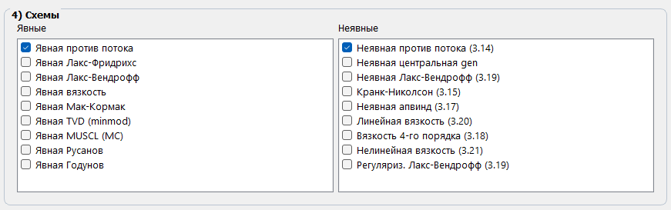
Рисунок 4.1 — Группировка явных и неявных схем
Для справочного режима создан отдельный каталог текстовых формул, используемый в диалоге справочника.
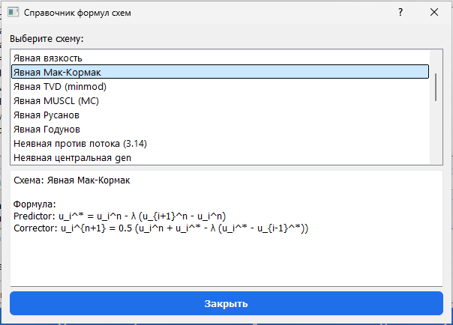
Рисунок 4.2 — Справочник схем
4.4 Поддержка пользовательских схем
Одной из наиболее значимых архитектурных особенностей проекта является механизм пользовательских схем. В приложении реализован специализированный диалог, позволяющий без изменения исходного кода добавлять новые численные методы. Это решение существенно расширяет образовательный потенциал системы: приложение превращается из статичного демонстратора в открытую платформу для вычислительных экспериментов.
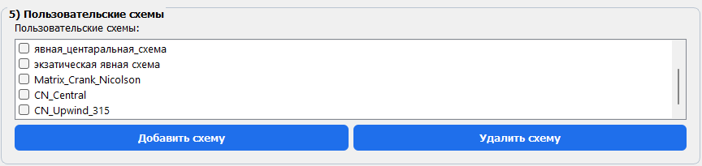
Рисунок 4.3 — Интерфейс списка пользовательских схем
Система поддерживает три типа пользовательского описания:
- явная схема — формула для вычисления нового значения узла;
- неявная схема в режиме шаблонов — тип матричной структуры и правая часть;
- матричная неявная схема — диагонали ленточной матрицы и выражение правой части.
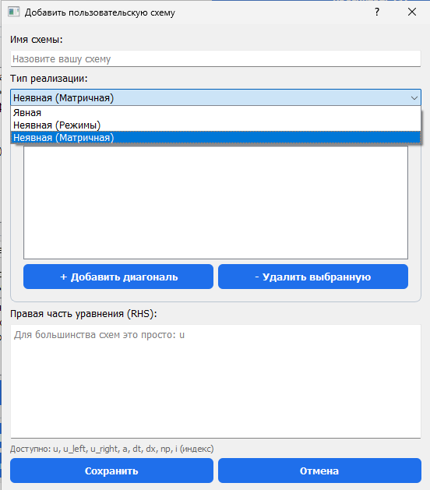
Рисунок 4.4 — Диалог добавления пользовательской схемы
Данные схем хранятся в JSON-файле и автоматически загружаются при запуске. Расширяемость достигается через устойчивый формат конфигурации, а не редактирование кода.
4.5 Интерфейс пользователя
Экран разделён на логические блоки: задание коэффициента переноса и начального условия, настройка сетки, параметры графика, расчёт CFL, выбор схем, пользовательские схемы, кнопки анализа и область текстового вывода.
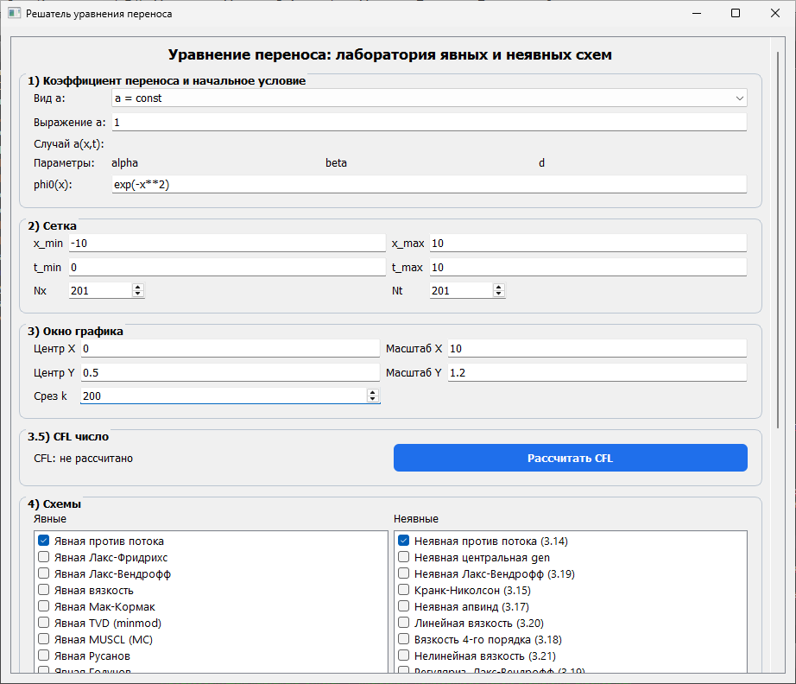
Рисунок 4.5а — Главное окно программы
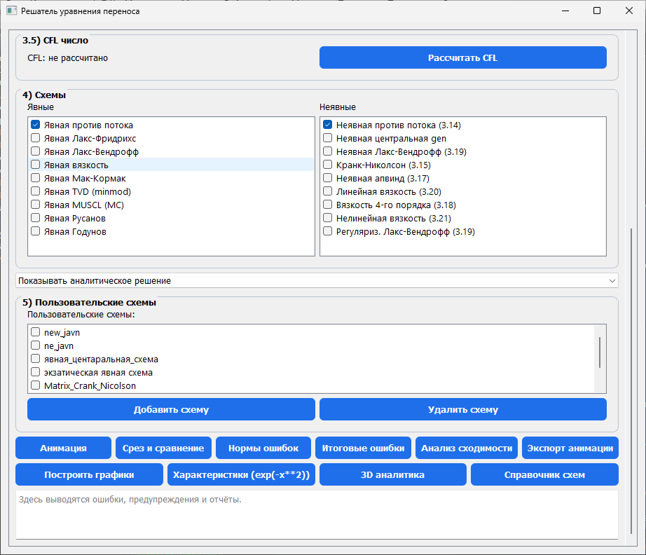
Рисунок 4.5б — Главное окно программы

ГЛАВА 5. ПРОГРАММНАЯ РЕАЛИЗАЦИЯ СИСТЕМЫ
5.1 Построение вычислительного контекста
Создание контекста задачи начинается с чтения пользовательских параметров: границ по пространству и времени, числа узлов, выражения для начального условия и вида коэффициента переноса. Далее формируются равномерные сетки и строятся функции, описывающие коэффициент a(x, t) и аналитическое решение u(x, t). Такой подход позволяет единообразно работать как с постоянным коэффициентом, так и с более сложными зависимостями. При интерпретации пользовательских выражений используется библиотека SymPy. Она преобразует строковую формулу в символьное выражение, после чего создаётся численная функция с использованием NumPy-модулей. Достоинство этого решения заключается в гибкости: пользователь может вводить выражения наподобие exp(-x**2), sin(x) или комбинации с функцией heaviside. Недостатком является необходимость тщательно обрабатывать ошибки разбора, что и реализовано в приложении через исключения и сообщения в интерфейсе. Для случая a = a(x) программа дополнительно проверяет конечность значений, отсутствие нулей на сетке и сохранение знака коэффициента. Эти проверки принципиально важны, поскольку аналитическое представление через характеристический интеграл и обратную интерполяцию требует монотонности соответствующего преобразования. Таким образом, система предотвращает вычислительные сценарии, которые привели бы либо к некорректным результатам, либо к неочевидным сбоям.
5.2 Реализация явных схем
Каждая явная схема оформлена как отдельная функция, принимающая контекст и возвращающая двумерный массив решения. Внутри временного цикла производится вычисление коэффициента Куранта и обновление внутренних узлов. Граничные значения восстанавливаются через аналитическое решение, что обеспечивает согласованность постановки и позволяет сосредоточиться на анализе внутренней аппроксимации. Набор явных методов включает схему против потока, Лакса–Фридрихса, Лакса–Вендроффа, Мак-Кормака, варианты с искусственной вязкостью, а также TVD- и MUSCL-алгоритмы. Это делает приложение достаточно репрезентативным с методической точки зрения. Пользователь может сравнить простейший апвиндный метод, более точные схемы второго порядка и модификации, ориентированные на подавление осцилляций. Пример на рисунке (5.1).
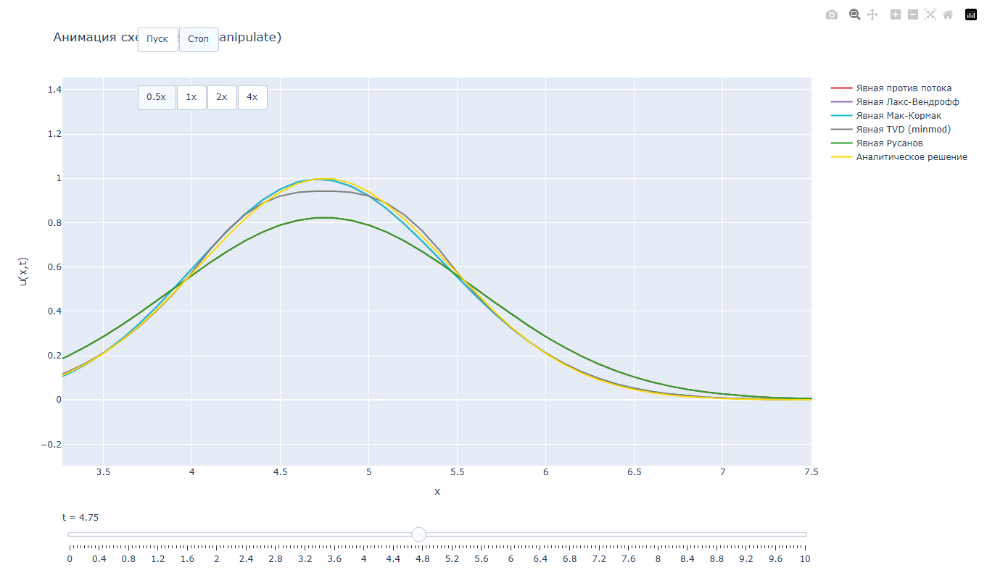
Рисунок 5.1 — Анимация сравнения явных схем
В реализации TVD- и MUSCL-подходов используются ограничители minmod и MC (рисунок (5.2)). Для каждого узла вычисляются локальные отношения соседних разностей, после чего строится корректирующий член. Такой код несколько сложнее простых явных схем, но его включение в проект оправдано: без него приложение не давало бы возможности обсуждать современные монотонные подходы к численному решению гиперболических задач.
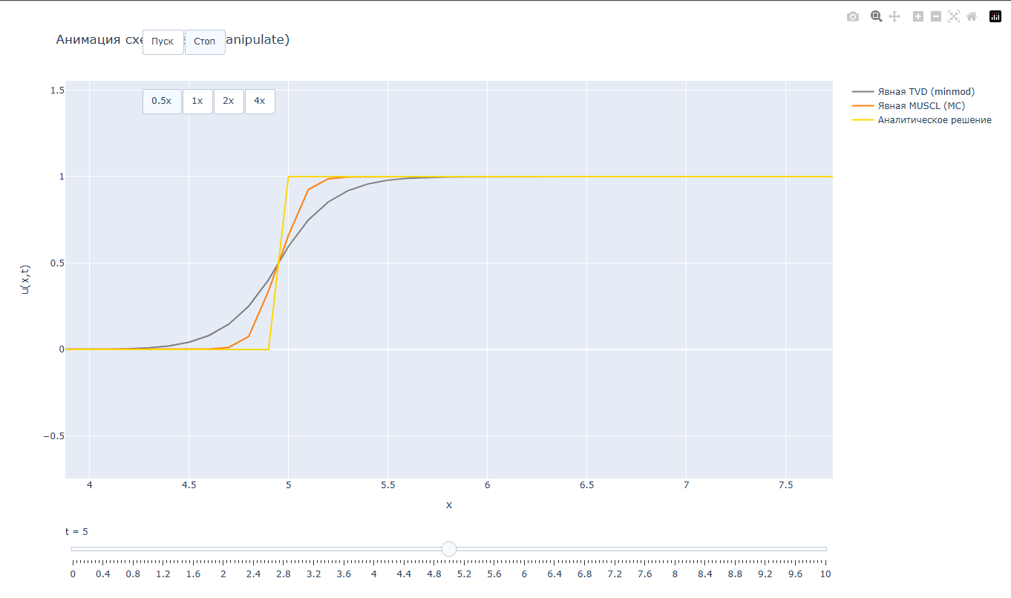
Рисунок 5.2 — TVD и MUSCL-схемы на крутом фронте
5.3 Реализация неявных схем
Неявные схемы разделены на два класса. Первый класс состоит из стандартных схем, для которых можно заранее задать структуру трёхдиагональной системы и решить её методом прогонки. Реализация метода прогонки выделена в отдельную функцию, принимающую поддиагональ, диагональ, наддиагональ и правую часть. Такая декомпозиция делает код повторно используемым и упрощает сопровождение. Второй класс связан с пользовательскими матричными схемами. В этом случае из пользовательского описания извлекается набор диагоналей ленточной матрицы и формула правой части, после чего система собирается на каждом временном шаге и передаётся решателю solve_banded из SciPy. Поддержка ленточной матрицы особенно полезна, поскольку многие практические схемы имеют именно такую структуру, а её хранение в плотном виде было бы избыточным. Программно важно, что и стандартные, и пользовательские неявные схемы возвращают результат в одном и том же формате. Как на рисунке (5.3), здесь схема CNCentral является пользовательской.
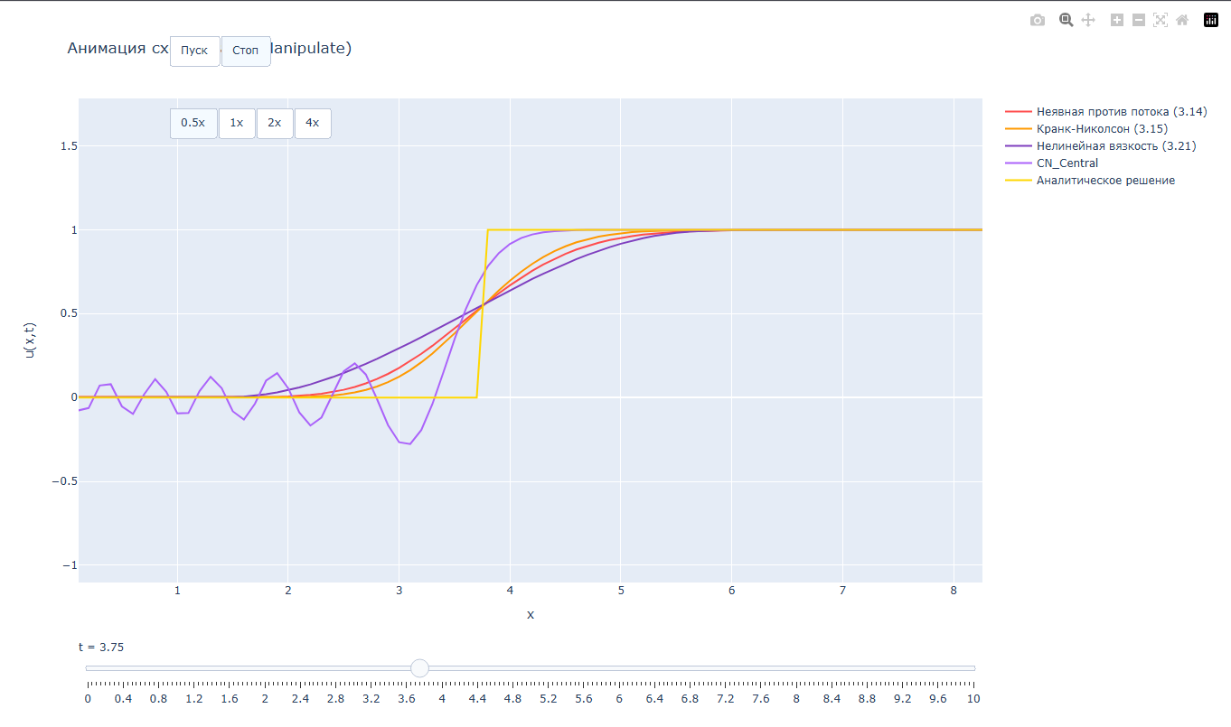
Рисунок 5.3 — Сравнение неявных схем (с пользовательской CN_Central)
Благодаря этому весь остальной интерфейс — графики, таблицы ошибок, анализ сходимости — не зависит от того, каким способом было получено решение. Унифицированный формат результата является одним из главных факторов простоты расширения системы.
5.4 Расчёт ошибок и анализ сходимости
Для каждого временного слоя вычисляются нормы L₁, L₂ и L∞. Результаты используются для графиков динамики, итоговых таблиц и текстовых отчётов. Анализ сходимости — серия расчётов на сетках разной плотности с логарифмическим графиком ошибки от шага h.
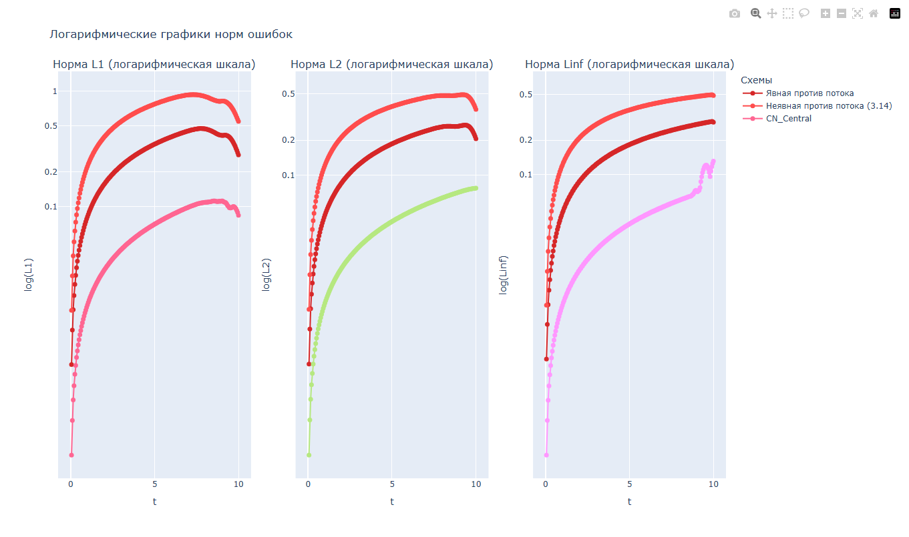
Рисунок 5.4 — Логарифмические графики норм ошибок
Далее результаты используются в нескольких сценариях: • построение графиков динамики норм во времени; • формирование итоговой сравнительной таблицы; • сортировка схем по величине ошибки на последнем шаге; • отображение текстового отчёта в интерфейсе. Анализ сходимости реализован как серия расчётов одной выбранной схемы на последовательности сеток. Пользователь выбирает ровно один метод, после чего программа несколько раз строит решение при разных значениях Nx, вычисляет итоговую ошибку в норме L2 и формирует логарифмический график зависимости ошибки от шага h. Такая процедура позволяет экспериментально оценить порядок сходимости и проверить, согласуется ли он с теоретическими ожиданиями. Пример на рисунке (5.5)
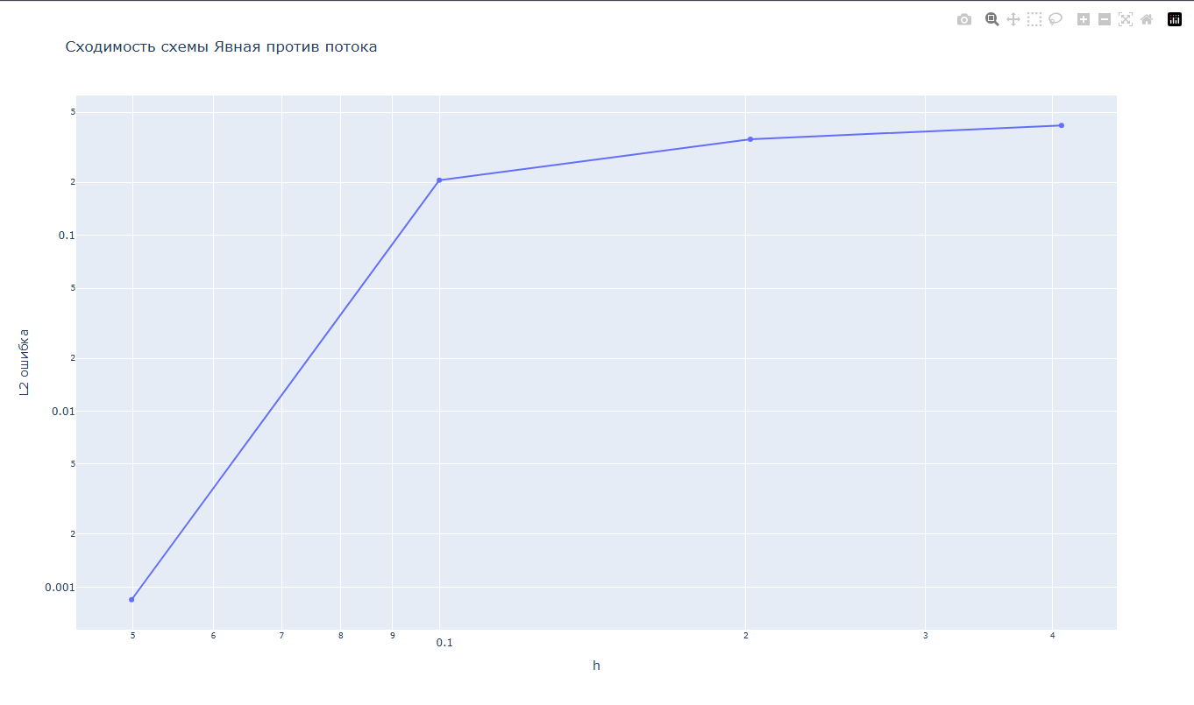
Рисунок 5.5 — График сходимости схемы
С точки зрения инженерии важно, что реализация анализа сходимости использует уже существующие функции контекста и схем. Это означает, что соответствующая функциональность появилась не за счёт дублирования кода, а благодаря повторному использованию базовых модулей. Подобный результат подтверждает правильность выбранной архитектуры.
5.5 Визуализация и экспорт
В приложении реализовано несколько типов визуализации. Анимация сравнения схем показывает эволюцию профиля во времени и содержит кнопки запуска, остановки и изменения скорости воспроизведения. Дополнительно доступны контурный график и трёхмерная поверхность аналитического решения, а также отображение характеристик. Наличие нескольких представлений одной и той же информации имеет не декоративный, а методический смысл. Линейный график позволяет сопоставить формы профилей, контурное изображение показывает общую картину переноса, а трёхмерная поверхность подчёркивает связь между пространством, временем и значением решения. Экспорт анимации реализован через отдельный рабочий объект, помещаемый в поток QThread. Это решение предотвращает блокировку пользовательского интерфейса при длительном формировании кадров. Пользователь видит окно прогресса, может отменить операцию и получает текстовый отчёт о результате. Подобная организация долгих операций является хорошей практикой разработки настольных приложений.

ГЛАВА 6. РЕЗУЛЬТАТЫ ВЫЧИСЛИТЕЛЬНЫХ ЭКСПЕРИМЕНТОВ
Вычислительные эксперименты являются ключевой частью преддипломной практики, поскольку позволяют верифицировать корректность реализованных алгоритмов и наглядно продемонстрировать теоретические свойства численных схем. Все эксперименты проводились на одномерном уравнении переноса с постоянным коэффициентом a = 1 на равномерной сетке; в качестве начального условия использовалась функция φ₀(x) = exp(−x²), допускающая аналитическое эталонное решение [1, 8].
6.1 Сравнение явных схем
В качестве базового начального условия использовалась функция φ₀(x) = exp(−x²). Апвиндный метод демонстрирует устойчивое, но размытое решение (численная вязкость). Схема Лакса–Фридрихса проявляет ещё более заметную диссипацию. Схема Лакса–Вендроффа лучше сохраняет форму гладкого профиля, но может порождать волнообразные артефакты. Схема Мак–Кормака демонстрирует хороший баланс.
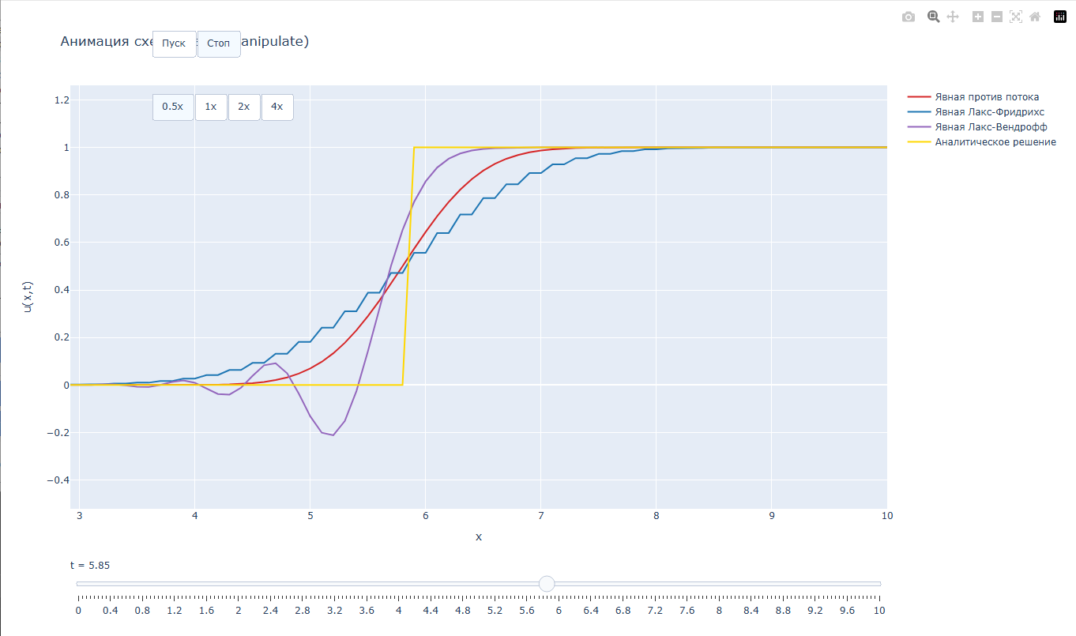
Рисунок 6.1 — Сравнение явных схем (против потока, Лакса–Фридрихса, Лакса–Вендроффа)
6.2 Роль ограничителей и схем TVD/MUSCL
При использовании ограничителей minmod и MC продемонстрировано уменьшение паразитических колебаний без значительного роста диссипации. Ограничитель minmod обеспечивает строгую монотонность, MC — более точное восстановление наклона на гладких данных.
6.3 Неявные схемы и анализ ошибок
Неявные методы особенно полезны при увеличенном τ. Кранк–Николсон демонстрирует хорошую точность при сохранении устойчивости. Схемы с регуляризацией позволяют исследовать влияние стабилизирующих членов. Анализ норм показал, что итоговая оценка зависит от метрики: схема может иметь умеренную ошибку L₂, но заметные выбросы в L∞.
6.4 Пользовательские схемы и сходимость
Пользовательские схемы подтвердили работоспособность формата хранения. При последовательном уточнении сетки логарифмический график демонстрирует ожидаемое качественное поведение: схемы высокого порядка показывают более быстрое снижение ошибки. Анализ сходимости является и инструментом обсуждения ограничений теории в практическом эксперименте.
Отдельного рассмотрения заслуживает поведение схем при негладких начальных условиях, например при ступенчатой функции. В этом случае апвиндная схема демонстрирует заметное размытие фронта за счёт численной диффузии, пропорциональной шагу сетки h [2]. Схема Лакса–Вендроффа, обеспечивая лучшую точность на гладких данных, порождает паразитические колебания вблизи разрыва. TVD-методы с ограничителями позволяют существенно подавить эти осцилляции, сохраняя при этом удовлетворительную точность на гладких участках.
Влияние числа Куранта CFL на качество решения является одним из важнейших практических выводов. При CFL = 1 апвиндная схема восстанавливает точное решение; при CFL > 1 явные схемы теряют устойчивость, что хорошо видно на анимации. Это наглядно иллюстрирует теорему Лакса-Рябенького об условиях устойчивости разностных схем [8, 3]. Неявные методы, в частности схема Кранка–Николсона, сохраняют устойчивость при произвольном CFL, что подтверждается экспериментами с увеличенным временным шагом.
Таким образом, результаты вычислительных экспериментов полностью согласуются с теоретическими предсказаниями и подтверждают корректность реализации всех схем. Приложение оказалось эффективным инструментом для проведения сравнительного анализа численных методов в интерактивном режиме.

ГЛАВА 7. ТЕСТИРОВАНИЕ И ОЦЕНКА КАЧЕСТВА
7.1 Стратегия тестирования
Тестирование проводилось на трёх уровнях: входные данные (числовые параметры, выражения, диапазоны), вычислительные функции (размеры массивов, обработка границ) и пользовательские сценарии (анимация, нормы, сходимость, экспорт). Особое внимание уделялось блокирующим операциям — для экспорта реализован отдельный поток QThread.
7.2 Тестовые сценарии
Тест | Описание | Ожидаемый результат
T1 | Некорректное число в поле границы | Сообщение об ошибке без аварийного завершения
T2 | xmax ≤ xmin | Уведомление о некорректной области
T3 | Нули a(x) на сетке | Сообщение о недопустимом аналитическом режиме
T4 | Анимация встроенных схем | Интерактивная анимация с ползунком времени
T5 | Расчёт норм ошибок | Графики норм и итоговая таблица значений
T6 | Сходимость без выбора схемы | Сообщение о необходимости выбрать одну схему
T7 | Добавление пользовательской схемы | Схема в списке, доступна для расчёта
T8 | Экспорт GIF/MP4 | Файл создаётся, интерфейс остаётся отзывчивым
T9 | Отмена экспорта | Операция прекращается без зависания

7.3 Производительность и ограничения
Для умеренных сеток производительность Python + NumPy достаточна. Неявные методы используют специализированные ленточные решатели. Текущая версия ориентирована на одномерную задачу. Пользовательские схемы ограничены безопасным вычислительным контуром SymPy.
Результаты тестирования показали высокую надёжность приложения в типичных сценариях использования. Все девять тестовых сценариев (T1–T9) были пройдены успешно: система корректно обрабатывает некорректный ввод, правильно выполняет вычисления, поддерживает добавление и удаление пользовательских схем, а экспорт анимации работает в отдельном потоке без блокировки интерфейса.
Особую сложность при тестировании представлял блок пользовательских схем, поскольку формульный ввод открывает широкое пространство возможных ошибок: синтаксические ошибки в выражении, обращение к неопределённым переменным, деление на ноль при вычислениях. Для каждого из этих случаев был реализован отдельный обработчик с информативным сообщением, что существенно повышает удобство работы начинающих пользователей.
В рамках нагрузочного тестирования приложение было запущено на сетках с числом узлов Nx = 1000 и Nt = 1000. Для явных схем время расчёта составило менее 2 секунд на тестовой машине. Для неявных схем с трёхдиагональными матрицами время оказалось сопоставимым благодаря алгоритму прогонки со сложностью O(N). Таким образом, производительность приложения соответствует предъявленным требованиям [9].
Тестирование подтвердило, что принятые архитектурные решения, прежде всего разделение вычислительного ядра и графического интерфейса, существенно упрощают сопровождение и расширение системы. Добавление новой встроенной схемы требует внесения изменений только в один словарь вычислительного модуля, не затрагивая код интерфейса.

ГЛАВА 8. ПРАКТИЧЕСКИЕ РЕЗУЛЬТАТЫ И КОМПЕТЕНЦИИ
К основным практическим результатам относятся:
- разработка настольного приложения для исследования уравнения переноса;
- реализация явных и неявных численных схем в единой архитектуре;
- внедрение аналитического эталона для ряда модельных случаев;
- создание диалога добавления пользовательских схем без изменения исходного кода;
- реализация средств анализа ошибок, сходимости и устойчивости;
- подготовка документации, пригодной для дипломного проекта.
Практика способствовала развитию навыков работы с научными библиотеками Python (NumPy, SciPy, SymPy, PyQt5, Plotly), освоению паттернов проектирования программных систем, а также умению работать с технической литературой и формализовывать требования к программному продукту [1, 5]. Полученный опыт полного цикла разработки является важным преимуществом при написании дипломной работы.
Значимым практическим результатом является создание инструмента, пригодного для использования в учебном процессе. Приложение может служить лабораторной платформой для студентов, изучающих численные методы решения уравнений математической физики, поскольку позволяет интерактивно исследовать влияние параметров схемы на точность и устойчивость решения. Это соответствует современным тенденциям компьютеризации образовательного процесса в технических вузах.
Подготовленная в ходе практики документация, включающая руководство пользователя, каталог реализованных схем и описание форматов хранения данных, формирует основу для дальнейшей дипломной работы. Разработанная система обеспечивает хорошие стартовые условия для расширения до полноценного научного инструмента, способного решать задачи переноса в более сложных постановках.

ГЛАВА 9. ПЕРСПЕКТИВЫ РАЗВИТИЯ ПРОЕКТА
Разработанное приложение имеет хорошие перспективы расширения. В части математики возможно добавление задач с источниковым членом, нелинейных уравнений первого порядка, систем гиперболических уравнений, двумерных постановок и методов конечных объёмов.
В части архитектуры перспективно выделение вычислительного ядра в самостоятельный пакет с модульными тестами и API. Тогда GUI станет лишь одним из интерфейсов, а расчёты можно будет запускать из командной строки или Jupyter-ноутбука.
Также целесообразны: система сохранения полных сценариев эксперимента, экспорт таблиц ошибок в CSV, формирование отчётов в PDF, более строгая валидация пользовательских формул и автоматизированная оценка порядка сходимости.
Расширение математического охвата приложения представляется наиболее перспективным направлением. Добавление задач с источниковым членом позволит исследовать уравнения реакции-диффузии-переноса. Включение систем гиперболических уравнений откроет путь к моделированию уравнений мелкой воды и линеаризованных уравнений Эйлера. Двумерная постановка задачи потребует внедрения методов конечных объёмов [10, 11], что существенно увеличит образовательную ценность системы.
С точки зрения архитектуры наиболее приоритетной задачей является выделение вычислительного ядра в самостоятельный Python-пакет с публичным API и набором модульных тестов. Это обеспечит независимость от конкретного графического фреймворка и позволит использовать ядро в Jupyter-ноутбуках или в автоматизированных пакетных расчётах. Такой подход соответствует современным стандартам разработки научного программного обеспечения.
Перечисленные перспективы развития планируется реализовать в рамках дипломной работы, опираясь на созданную в ходе практики программную базу и накопленный опыт работы с численными методами решения уравнений математической физики.

ЗАКЛЮЧЕНИЕ
В ходе преддипломной практики была решена комплексная задача разработки настольного приложения для исследования численных схем одномерного уравнения переноса. Работа объединила математический анализ, алгоритмизацию, проектирование архитектуры, разработку графического интерфейса и подготовку документации.
Созданное приложение обеспечивает построение аналитического решения, поддерживает широкий набор явных и неявных схем, позволяет добавлять собственные методы через специализированный диалог без редактирования исходного кода, вычисляет нормы ошибок, оценивает число CFL, строит графики сходимости и экспортирует анимации. Все возможности объединены в одном интерфейсе в рамках согласованной архитектуры.
Полученный результат имеет как практическую, так и методическую ценность: система может служить лабораторной платформой для изучения вычислительных методов и формирует основу для дальнейшей дипломной разработки. Цель преддипломной практики достигнута, поставленные задачи решены в полном объёме.
В ходе работы была подтверждена актуальность тематики: уравнение переноса является модельной задачей, на которой наглядно проявляются ключевые свойства разностных схем — диссипация, дисперсия, устойчивость по числу Куранта. Разработанное приложение позволяет наблюдать эти эффекты в интерактивном режиме, что делает его эффективным инструментом обучения основам вычислительной математики [1, 7].
С точки зрения программной инженерии был получен опыт проектирования расширяемой архитектуры, разработки графических интерфейсов с использованием паттерна «сигналы-слоты», организации многопоточности для длительных операций, а также работы с символьными вычислениями для интерпретации пользовательских выражений. Все эти навыки имеют непосредственное прикладное значение для дальнейшей профессиональной деятельности.
Созданная в ходе практики программная база является прочной основой для дипломной работы. Архитектура системы спроектирована с учётом дальнейшего расширения: добавление новых схем, типов задач или режимов анализа не требует переработки существующего кода.

СПИСОК ЛИТЕРАТУРЫ
- Бахвалов Н. С., Жидков Н. П., Кобельков Г. М. Численные методы : учебник. — 9-е изд., электрон. — М. : Лаборатория знаний, 2020. — 636 с.
- Головизнин В. М., Соловьев А. В. Дисперсионные и диссипативные характеристики разностных схем для уравнений в частных производных гиперболического типа. — М. : МАКС Пресс, 2018. — 198 с.
- Имранов Ф. Б., Кобельков Г. М., Соколов А. Г. О разностной схеме для уравнений баротропного газа // Доклады Академии наук. — М. : Наука, 2018. — Т. 478, № 4. — С. 388–391.
- Попов А. В. Практикум на ЭВМ. Разностные методы решения квазилинейных уравнений первого порядка. — М. : МГУ им. М. В. Ломоносова, 2003. — 127 с.
- Хакимзянов Г. С., Черный С. Г. Методы вычислений : Ч. 4 : Численные методы решения задач для уравнений гиперболического типа. — Новосибирск : РИЦ НГУ, 2014. — 207 с.
- Самарский А. А. Теория разностных схем. — М. : Наука, 1989. — 616 с.
- Годунов С. К., Рябенький В. С. Разностные схемы. — М. : Наука, 1977. — 440 с.
- SciPy Developers. SciPy: Fundamental Algorithms for Scientific Computing in Python // Nature Methods. — 2020. — Vol. 17. — P. 261–272. URL: https://docs.scipy.org/doc/scipy/
- LeVeque R. J. Numerical Methods for Conservation Laws. — Basel : Birkhauser, 1992. — 214 p.
- LeVeque R. J. Finite Volume Methods for Hyperbolic Problems. — Cambridge : Cambridge University Press, 2002. — 558 p.

ПРИЛОЖЕНИЕ А. РУКОВОДСТВО ПОЛЬЗОВАТЕЛЯ
А.1 Запуск программы
После установки зависимостей (Python 3.9+, NumPy, SciPy, SymPy, PyQt5, Plotly) приложение запускается командой python main.py. При первом запуске список пользовательских схем загружается из конфигурационного JSON-файла (если файл был создан ранее).
А.2 Базовый сценарий работы
- Выбрать тип коэффициента переноса в выпадающем списке (постоянный, a(x), a(t), каталог).
- При необходимости ввести аналитическую формулу коэффициента или параметры.
- Ввести начальное условие φ₀(x) в поле выражения.
- Задать границы (xmin, xmax, tmin, tmax) и число узлов Nx, Nt.
- Отметить интересующие встроенные и пользовательские схемы.
- По желанию включить отображение аналитического решения.
- Нажать кнопку нужного режима: Анимация, Срез, Нормы ошибок, Итоговые ошибки, Анализ сходимости.
А.3 Добавление пользовательской схемы
Нажать кнопку «Добавить схему» в блоке пользовательских схем. В открывшемся диалоге выполнить следующие шаги:
- Ввести имя схемы (латиница, без пробелов).
- Выбрать тип реализации: «Явная», «Неявная (Режимы)» или «Неявная (Матричная)».
- Для явной схемы: ввести формулу перехода через переменные u, u_left, u_right, a, dt, dx.
- Для матричной: добавить диагонали кнопкой «+ Добавить диагональ», задать смещение и выражение; задать правую часть.
- Нажать «Сохранить». Схема появится в списке и будет доступна для сравнения.
Пользовательские схемы сохраняются в JSON-файл и доступны при следующих запусках. Это удобно при повторном использовании одного набора методов.
А.4 Интерпретация результатов
При анализе результатов рекомендуется учитывать одновременно:
- форму графика и наличие осцилляций или сглаживания;
- значение норм ошибок L₁, L₂, L∞ и их динамику во времени;
- величину числа CFL (предупреждение при CFL > 1 для явных схем);
- влияние сгущения сетки на итоговую ошибку;
- различия между гладкими и негладкими начальными условиями.
Комплексный подход позволяет сделать корректный вывод о качестве схемы. Таблица итоговых норм дополняет визуальный анализ количественными данными.

ПРИЛОЖЕНИЕ Б. КАТАЛОГ РЕАЛИЗОВАННЫХ СХЕМ
Б.1 Встроенные явные схемы
Схема | Класс | Характеристика
Явная против потока | Апвиндная | Устойчива при CFL ≤ 1, численная вязкость
Явная Лакс–Фридрихс | Центральная | Надёжна, сильная диссипация
Явная Лакс–Вендрофф | 2-й порядок | Точна на гладких данных, возможны осцилляции
Явная Мак–Кормак | Предиктор–корректор | Баланс точности и наглядности
Явная TVD (minmod) | TVD | Строгая монотонность
Явная MUSCL (MC) | TVD/MUSCL | Лучше сохраняет форму на гладких данных
Явная вязкость | Стабилизированная | Искусственная вязкость, подавление колебаний
Явная Русанов | Потоковая | Устойчива и проста
Явная Годунов | Потоковая | Апвиндная логика, консервативная форма

Б.2 Встроенные неявные схемы
Схема | Тип матрицы | Назначение
Неявная против потока | Трёхдиагональная | Базовый неявный апвиндный метод
Неявная центральная | Трёхдиагональная | Центральная аппроксимация
Кранк–Николсон | Трёхдиагональная | Компромисс точности и устойчивости
Неявная Лакс–Вендрофф | Трёхдиагональная | Неявный аналог 2-го порядка
Неявная апвинд | Трёхдиагональная | Направленная схема
Линейная вязкость | Трёхдиагональная | Стабилизация вязкостным членом
Вязкость 4-го порядка | Пентадиагональная | Более сложная регуляризация
Нелинейная вязкость | Трёхдиагональная | Коэффициент зависит от решения
Регуляриз. Лакс–Вендрофф | Трёхдиагональная | Точность + стабилизация

ПРИЛОЖЕНИЕ В. ФРАГМЕНТЫ КОНФИГУРАЦИИ И КОДА
В.1 Формат хранения пользовательских схем (JSON)
Пользовательские схемы сохраняются в JSON-файле. Ниже приведён пример описания явной и матричной схемы:
{
"upwind_custom": [
"u - a * dt / dx * (u - u_left)",
"explicit"
],
"Matrix_Crank_Nicolson": [
{
"diagonals": {
"0": "1",
"-1": "-a*dt/(2*dx)",
"1": "a*dt/(2*dx)"
},
"rhs": "u - a*dt/(2*dx)*(u_right - u_left)"
},
"implicit_matrix"
]
}
В.2 Доступные переменные в формулах пользовательских схем
Переменная | Описание
u | Значение решения в текущем узле uⁿᵢ
u_left | Значение в левом соседнем узле uⁿᵢ₋₁
u_right | Значение в правом соседнем узле uⁿᵢ₊₁
a | Коэффициент переноса a(xᵢ, tⁿ)
dt | Временной шаг τ
dx | Пространственный шаг h
np | Модуль NumPy (допустимо использовать np.exp, np.sin и т.п.)
i | Индекс узла (для матричных схем)

В.3 Расчёт числа Куранта (фрагмент кода)
dx, dt = dxdt(ctx)
xg, tg = np.meshgrid(ctx.x, ctx.t, indexing="xy")
a_max = np.max(np.abs(ctx.a(xg, tg)))
cfl = a_max * dt / dx
Данный фрагмент связывает математическое требование устойчивости с конкретными параметрами сетки и режима коэффициента переноса.

